Техническое задание
Выполнение работ по монтажу розеток и кабель-каналов на рабочих местах сотрудников Северо-Западного регионального филиала АО «Сбербанк Лизинг» в г. Санкт-Петербург
- Заказчик: АО «Сбербанк Лизинг».
- Адрес выполнения работ: г. Санкт-Петербург, площадь Карла Фаберже, д. 8Б, 6 этаж, кабинеты №603, 605, 606 (офис ПАО «Сбербанк»).
- Цель: Объединение помещений АО «Сбербанк Лизинг» в единую корпоративную сеть.
- Задачи:

4.1 Монтаж кабель-каналов размером 100х50 в рабочие столы пользователей.

4.2 Установка в смонтированных кабель-каналах розеток 220В в количестве 130 розеток чистого питания и 71 грязного

- по 2 розетки чистого питания и 1 розетка грязного питания на рабочее место.

- 2 розетки для подключения коммутационного шкафа в каб.605

- 6 розеток для подключения МФУ

- 2 розетки для подключения ВКС системы в каб.606

- 2 розетки для кофе машины в каб.606

4.3 При монтаже розеток необходимо исходить из того, что в данные кабель-каналы так же будет проведена СКС из расчета 2 розетки RJ-45 на рабочее место.

4.4 Предоставление фото выполненных работ.

Работы выполняются с использованием материалов (розетки (красные и белые), кабель-канал 100х50, Кабель ВВГп-нг 3х2,5) Подрядчика. Все применяемые материалы (товары, изделия) должны быть новые, не бывшие в употреблении, сертифицированы, паспортизированы, обеспечивать безопасную для жизни и здоровья людей эксплуатацию объекта и отвечать требованиям экологических, санитарно-гигиенических и других норм, действующих на территории Российской Федерации. Доставка, разгрузка, перемещение Товара к месту хранения/установки, указанному Заказчиком, производится силами, средствами и за счет Подрядчика.

К выполнению работ Подрядчик привлекает только квалифицированных рабочих. Подрядчик обязан при осуществлении работ соблюдать требования законодательства РФ об охране окружающей труда, противопожарной безопасности и о безопасности работ.

Срок выполнения Работ Подрядчиком в полном объеме (включая поставку и монтаж оборудования): в течение 5 (пяти) рабочих дней с даты заключения договора.

Вид взаимодействия: по договору.

Оплата: в течении 7 рабочих дней с даты подписания сторонами акта выполненных работ (возможно рассмотрение вариантов работы по предоплате).

Приложение 1 - Схема 220В

Кабинет 603

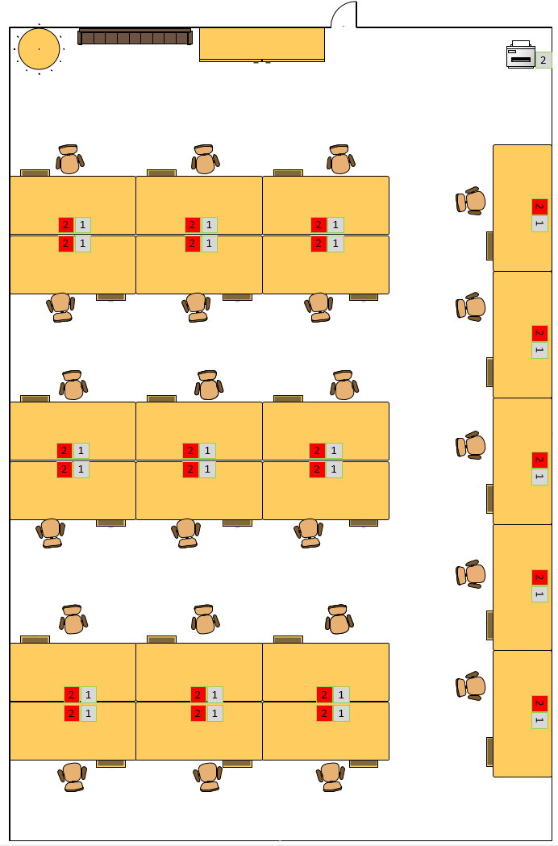

Кабинет 605

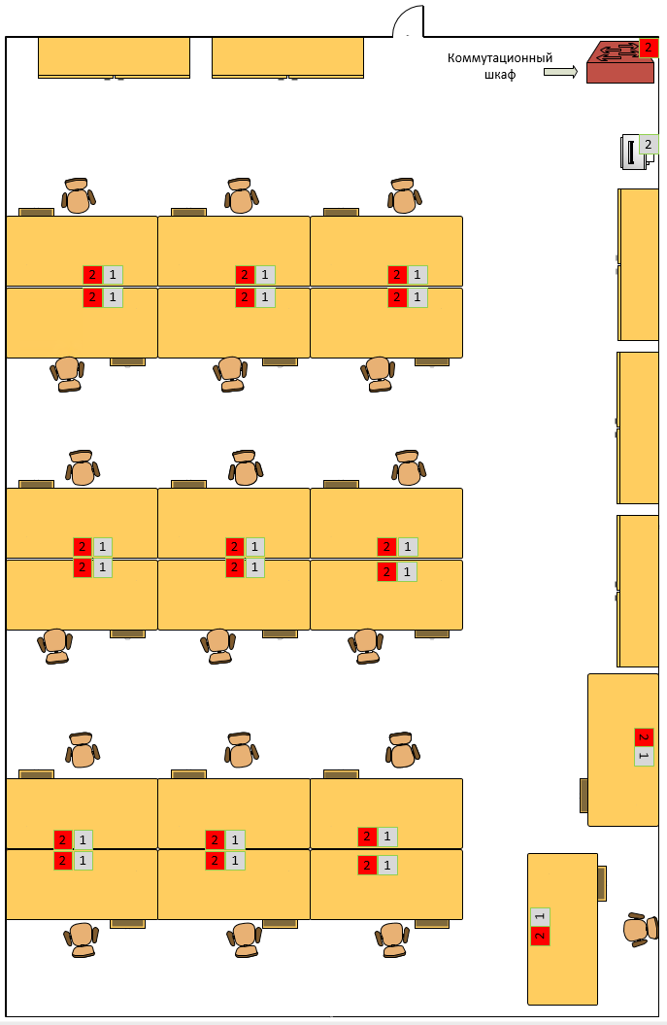

Кабинет 606

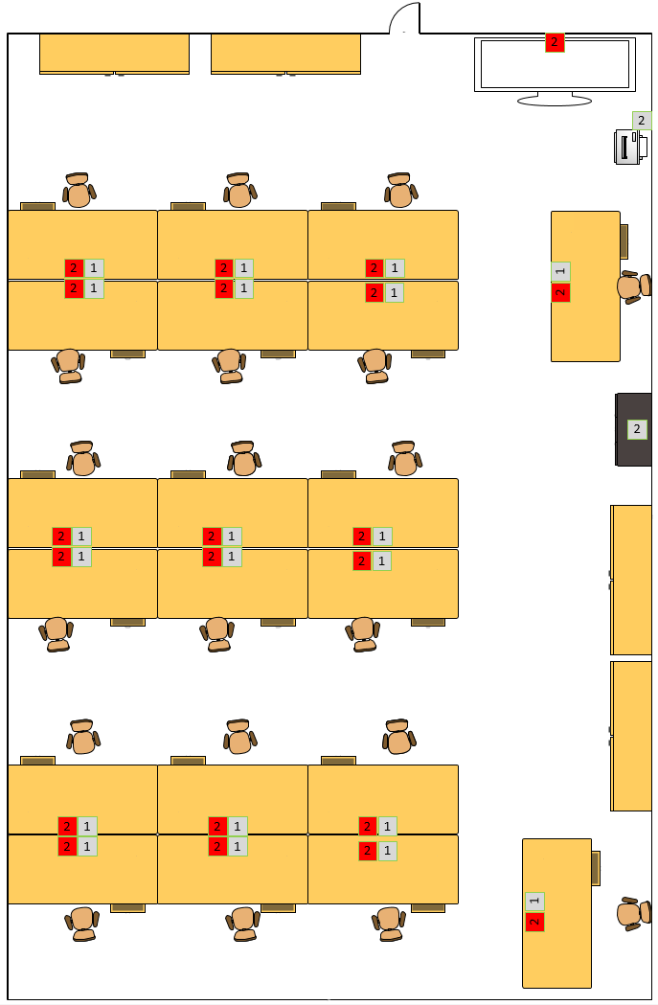
Приложение 2 – План этажа
